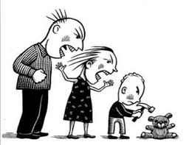VIOLENCIA /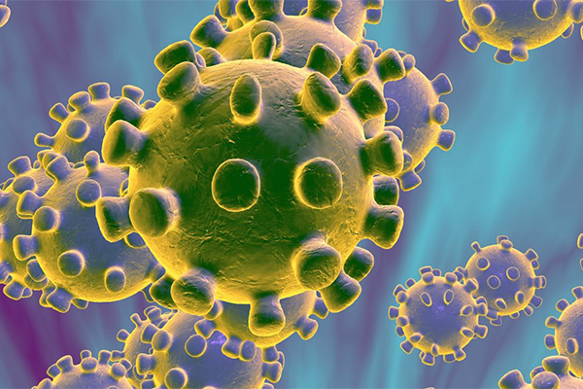 COVID-19



**INSTITUTO TÉCNICO CRUZ ROJA**

**INTEGRANTES: VILLCA GUTIERREZ LIA ANEL**

**PABÓN MAMANI XIMENA GUADALUPE**

**DOCENTE: Lic. GUSTAVO SOTILLO**

**MATERIA: IAPO**

**CURSO: 2DO AÑO**

**TURNO: MAÑANA**

**GESTIÓN: 2020**

**LA PAZ- BOLIVIA**

**Violencia**

Buenos días, Mi nombre es Lia Anel Villca Gutiérrez cumplo el rol de líder comunitario de la zona Obrajes

**1) En base a la periodo de cuarentena que estamos viviendo actualmente que situaciones positivas y negativas rescataría de ella?**

Positivas puede ser que tuvimos más tiempo de descanzo y también fortalecimos la relación intrafamiliar.

Negativas: tuvimos algunas discusiones leves, pero supimos manejar la situación

**2) Usted cree que todas las familias pueden convivir armónicamente?**

No, el comportamiento de todas las familias es distinto a otros, y no todos están pansandola bien en esta cuarentena

**3) Para usted que es la violencia y que tipos de violencia conoce?**

La violencia, es una agresión que puede ser física, psicológica, verbal, que ocasiona daños en una persona.

**4) Cuales son las causas de la violencia**

Alcoholismo, drogadicción, problemas sociales, traumas

**5) Usted cree que la violencia siempre tiene un motivo?**

Si.

**6) Donde cree que la violencia es mas frecuente?**

En la casa y en la calle

**7) Usted cree que en el periodo de cuarentena que estamos viviendo han aumentado o disminuido las cifras?**

Obviamente aumentaron las cifras.

**8) Usted ha sido testigo o victima de algún hecho de violencia?**

Si, hace un tiempito atrás aquí en la zona

**9) De parte de quien sufría este tipo de maltrato?**

De un vecino hacia su esposa

**10) Cual fue la causa que impulso al agresor a realizarlo?**

Principalmente fueron celos, aparte que estaba en estado de hebriedad

**11) Que sucedió y en cuantas ocasiones?**

La golpeó e intento abusar de ella, aparte que la agredía verbalmente en reiteradas ocasiones

**12) Como se enteraron de esa situación?**

Al momento de estar en esta situación, ella grito y todos los vecinos fuimos a ayudarla, y la apoyamos en todo lo que se puedo, incluso hasta el día de hoy

**13) Como junta vecinal, realizan algo contra la violencia?**

No, solo tratamos de apoyarnos y protegernos entre nosotros

**14) Como junta, tienen planes a futuro en contra de la violencia?**

Si, tenemos algunos planes que quizá se lleven a cabo en el 2021

**15) Porque cree que la violencia no disminuye en nuestro país?**

Por el miedo que tienen las personas a denunciar, aparte que la justicia no le toma interés a las situaciones en su momento, y esperan a que pase a situaciones graves

**16) Que solución le daría usted a esta problemática en nuestro país?**

Aconsejar, y concientizar a las personas para que tomen consciencia de los hechos y puedan defenderse

Lia Anel Villca Gutierrez

**Covid -19**

Buenos días, Mi nombre es ……… cumplo el rol de líder comunitario de la zona Bella Vista

**1) Que cree que es la enfermedad del Covid-19?**

Es una enfermedad que afecta a los pulmones y es producida por un virus

**2) Como cree que se puede prevenir el Covid-19?**

Lavandose las manos, usando barbijo y evitando lugares concurridos

**3) Como cree usted que se propaga el Covid-19?**

Mediante estornudos

**4) Que tipo de personas cree usted que son los mas propensos a enfermarse de Covid-19?**

Los ancianos y personas con enfermedades graves

**5)Cuales cree usted que son los sintomas del coronavirus?**

Fiebre, tos seca, cansancio, secreción nasal

**6) Una persona de la zona tiene o tuvo Covid-19?**

No, no conozco a nadie

**7)Que hace la junta vecinal para la proteccion de todos los vecinos ?**

**8) Usted cree que automedicarse es efectivo para tratar o prevenir el Covid-19?**

No creo que sea efectivo

**9) Usted cree que las mascotas pueden transmitir el Covid-19?**

Puede ser que si, pero si cuidamos a las mascotas pues no creo

**10) que recomendaría usted como autoridad a los vecinos después de sacar a sus mascotas?**

**11) Porque cree que los casos de covid van en incremento en nuestro pais ?**

Porque la misma gente no se cuida, sigue realizando sus ferias, y eventos, salen sin barbijo, no saben el modo de estornudar o toser.

**12) Que soluciones le daria usted como líder de junta vecinal ante esta situacion?**

Cuarentena total y estricta hasta que las cifras de pacientes disminuya

**13) Usted cree favorable la flexibilizacion de la cuarentena en nuestro departamento?**

No lo veo favorable para la salud, pero para el estado económico pues si, ya que nos está haciendo falta alimentos, dinero para comprarlos y es necesario, pero por salud pues no lo veo prudente

**14)Como junta realizaron alguna campaña de concientización sobre el lavado de manos?**

Campaña como tal no, pero si fuimos recomendando que se laven las manos constantemente así como los alimentos antes de consumirlos

**15) Recomendaria procesos de desinfeccion para los vecinos al volver a casa?**

**Si, recomiendo** el lavado de manos, alcohol en gel y la desinfección de los pies con lavandina y agua

**16) Usted cree que sus vecinos están capacitados para usar correctamente el cubrebocas?**

No todos en general, pero si una mayoría, por eso se les va recomendado e incluso enseñando a algunos como es su uso

**17) En general, cree que la zona ah actuado correctamente ante la situación del coronavirus ?**

Al principio de la situación no, ya que creíamos que era mentira o que no nos llegaría a nosotros y salíamos seguido.

Ximena Guadalupe Pabon Mamani

**NOTA: AMBAS ENTREVISTAS FUERON REALIZADAS POR AMBAS PERSONAS**